Introducció.

L’àmbit del Terreny, Cartogràfica i Geofísica del Departament Enginyeria Civil i Ambiental disposa d’un vehicle tot terreny per a sortides de camp per a usos de recerca i docència.:

- Toyota Land Cruiser VX, 177 CV, 5 portes, 5 places, matrícula 1503 LKM, **dièsel**, blanc.

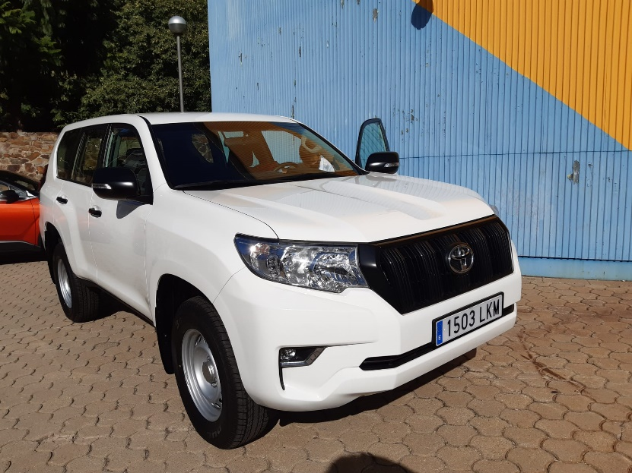

Per delegació del Director del Departament, l’explotació del vehicle es farà a través de la UTGAC – Unitat de Suport a Departaments i Instituts (USDI), ubicada a l’edifici B2- 2n pis , Campus Nord, i personal del DECA per a les tasques de manteniment.

L’ús del vehicle implica l’acceptació d’aquestes normes. 1. Reserva del vehicle.

* Cal fer la petició mitjançant l’aplicatiu [https://reservarecursos.upc.edu/camins](https://reservarecursos.upc.edu/camins/) o enviant la solꞏlicitud a [usdi.camins@upc.edu](mailto:usdi.camins@upc.edu) indicant: el nom del responsable que ha de ser un PDI de la UPC, el nom del conductor i els dies solꞏlicitats. En breu es confirmarà la reserva.

És important:

* Fer les reserves amb prou temps per a poder coordinar l’entrega de les claus.
* No fer reserves massives si després no s’acaba usant el vehicle.
* En cas de “solapament”, la preferència serà pel personal de la Secció del Terreny.
* El vehicle ha de ser utilitzat exclusivament per a finalitats pròpies de la UPC.

2. Despeses en l’ús del vehicle.

El responsable es farà càrrec de les despeses associades a l’ús del vehicle (per dies i per quilometratge), que han de cobrir els costos de amortització, manteniment, reparacions, impostos i assegurança. El responsable indicarà a l’USDI mitjançant la butlleta on-line els projectes o comptes CTT on s’han d’assignar la despesa per ús del vehicle. Els projectes indicats han de poder admetre aquests tipus de despeses.   
Tingueu en compte que sempre es cobrarà com a mínim l'import corresponent a un dia.

Tarifes

|  |  |  |
| --- | --- | --- |
| € / dia | € / km | + import despesa  de gasoil |
| 56,67 € | 0,182 € |

3. Recollida i devolució de la clau i del vehicle.

* + Amb la suficient antelació s’acordarà amb l’USDI com i quan es podrà recollir la clau del vehicle.
  + Cal dur al damunt (imprès en paper o digitalment al mòbil) el document 'Autorització d'ús del vehicle' que l'usuari ha rebut per correu-e.
  + Al finalitzar la utilització, es retornarà la clau i omplirà la butlleta on-line que la USDI posa a disposició dels usuaris a:
  + <https://utgac.upc.edu/ca/qui-som/usdi/procediments-propis-usdi/Vehicles/butlleta-toyota>
  + En cas de retard per causa major, es prega avisar el més aviat possible.
  + El vehicle es recollirà i tornarà al lloc indicat del Campus Nord.

4. Estat del vehicle al recollir-lo i tornar-lo.

Per al bon ús del vehicle, s’intentarà mantenir-lo en perfecte estat, amb tanta cura com si fos el propi vehicle. Tant en la conducció com en la neteja interior:

* + Qualsevol mancança al recollir-lo, es pot indicar en la butlleta.
  + Qualsevol desperfecte o incidència en l’ús (problema mecànic, bony, etc), també es pot indicar a la butlleta (o directament a la USDI).
  + El vehicle s’ha de retornar amb el dipòsit de gasoil ple.
  + Mètode de control de l'additiu **AdBlue**: veure punt 7.
  + El vehicle s’ha de retornar **NET per dins i per fora** especialment en les sortides de camp.

1. Conductor.
   * El conductor ha de ser personal de la UPC (PDI o PAS).
   * El conductor ha de tenir el permís de conduir vigent, que l’habiliti a conduir per la Unió Europea.
   * El conductor ha de **ser major de 27 anys i tenir carnet de conduir com a mínim fa 2 anys** (aquest punt és cabdal per a ser cobert per l’assegurança).
   * En cas d’infraccions de les normes de trànsit, òbviament, el conductor se’n farà càrrec.
2. En cas d’accident o avaria.

El vehicle té contractada assegurança amb la companyia AXA a tot risc + defensa, amb franquícia de danys propis, (en cas d’accident amb culpa del propi usuari, aquest s’haurà de fer càrrec de la franquícia, i de qualsevol altre responsabilitat civil no coberta per l’assegurança).

Tots els papers de l’assegurança i la documentació del vehicle (permís circulació, etc.) es troben a 2 carpetes negres a la guantera. També hi són les instruccions mecàniques del vehicle.

1. Accessoris i altres elements.
   * **El motor arrenca petjant el pedal d’embragament i el botó d’encesa que hi ha a la dreta del volant.**
   * **Mètode de control Adblue:**

El vehicle necessita l’additiu AdBlue per funcionar, com tots els vehicles dièsel des de l’any 2014. Aquest additiu s’ha d’afegir periòdicament al dipòsit AdBlue que hi ha al capó, a la dreta del motor (tap blau). Si s’esgota l’additiu, el motor no arrencarà. Amb el dipòsit d'AdBlue ple, es calcula que es poden fer uns 8000 Km.

Com és lògic, el vehicle avisa (pantalla informació darrere el volant) quan el nivell va baixant, abans de bloquejar-se.

Tres nivells d'avís:

i. missatge avís conforme falten 2400 km per a que s'esgoti l'AdBlue.

ii. missatge alarma conforme falten 800 km per a que s'esgoti l'AdBlue.

iii. vehicle bloquejat (motor no arranca) quan s'ha esgotat l'AdBlue.

Entre tots els usuaris hem de controlar que el nivell del AdBlue no s'esgoti. Quan un usuari vegi un avís en el panell informatiu del Toyota, ho haurà de notificar sens falta en retornar el vehicle (a la "Butlleta" i per telèfon i/o email a la USDI i/o Marcos Dueñas) per tal de que aquest últim reposi l'AdBlue abans de que un futur usuari es trobi bloquejat (AdBlue esgotat completament).

En cas d'un viatge/sortida molt llarg (> 1000km), pot donar-se el cas de que apareguin els missatges 'i' o

'ii'. En aquest cas, el conductor, abans d'arribar a la situació 'iii' (no desitjable), pot reposar l' AdBlue llegint el que diu a les "instruccions d'ús (conductor)" (còpia en paper al vehicle), o be directament a la "guia usuari" (llibre en paper a la guantera, p.177-182). Hi ha un bidó amb AdBlue al maleter. Hi ha moltes benzineres que tenen dispensador (manguera) d'AdBlue, apart de vendre bidons d'AdBlue. No és un producte gens car. Cal anar amb cura amb l’operació per que el líquid és corrosiu.

* + El vehicle és **dièse**l i ha de ser reposat amb gasoil auto. Per a obrir el dipòsit s’ha d’accionar la palanca que es sota el volant.
  + Les instruccions resumides per a usar el **sistema 4x4** (4H) i les marxes curtes (4L) es poden consultar al para-sol del conductor. També es pot consultar les "instruccions d'ús (conductor)" (còpia en paper al vehicle, foto A1), o bé directament  la "guia usuari" (llibre en paper a la guantera, p.9).
  + El vehicle té **un manòmetre de mà** per a controlar les pressions dels neumàtics. Es guarda a la caixa entre el conductor i l’acompanyant. Les pressions per carretera es poden consultar al manual del vehicle i a una adhesiu a la porta del conductor.
  + Disposa **de 2 “armilles” reflectants homologades** (bossa a la xarxa a la part posterior del seient del conductor), i dels triangles obligatoris en cas d’aturada d’emergència (al maleter). Per a canviar una roda punxada, es prega seguir les instruccions del manual d’ús. El vehicle NO disposa, de joc de cadenes per a circular per neu.

Document revisat el 18 de maig de 2023.